top-7-investmentmärkte Q1/2022
Transaktionsvolumen auf neuem Höchststand

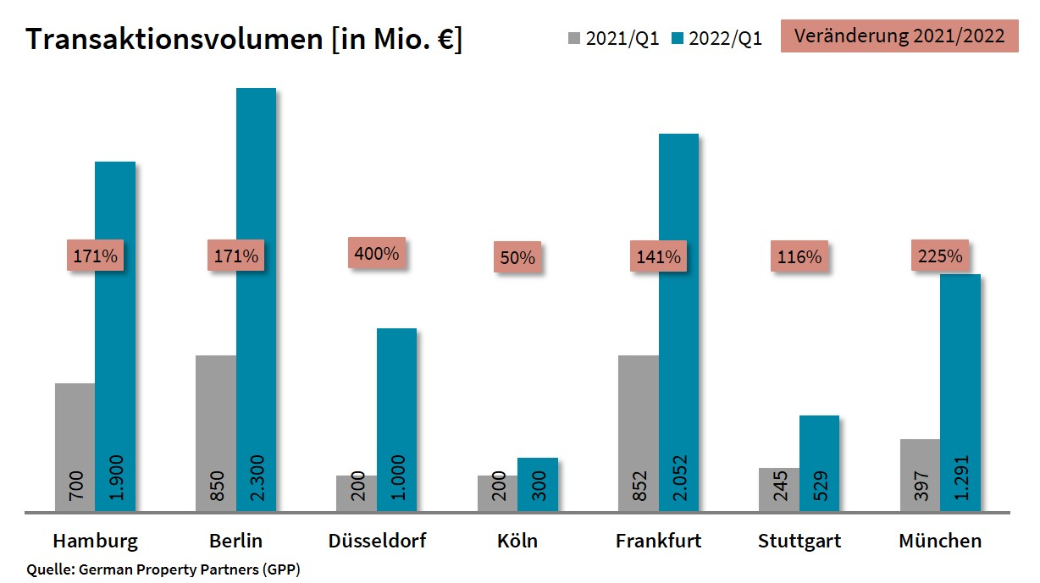

04. April 2022, Hamburg. Noch nie zuvor war das Transaktionsvolumen (TAV) auf den Märkten für gewerbliche Immobilieninvestments an den deutschen Top-7-Standorten zum Ende eines 1. Quartals so hoch wie dieses Jahr. Nach Berechnungen von German Property Partners (GPP) belief es sich auf rund 9,4 Mrd. €. Dies bedeutet einen Anstieg um 172 % gegenüber dem historisch niedrigen Vorjahresquartal und liegt deutlich über dem bisherigen Höchststand von 2007 (mit rund 8 Mrd. €). „Das Rekordergebnis ist maßgeblich auf die großvolumige Übernahme von alstria durch Brookfield mit zahlreichen Immobilien deutschlandweit zurückzuführen und entspricht nicht dem tatsächlichen Marktgeschehen“, ordnet GPP-Sprecher Andreas Rehberg ein. Zu dem Gewerbeimmobiliennetzwerk gehören Grossmann & Berger, Anteon Immobilien, GREIF & CONTZEN Immobilien, blackolive und E & G Real Estate.

Alstria-Übernahme befeuert TAV
Im 1. Quartal führte die genannte Übernahme des in Hamburg ansässigen Büroimmobilienmanagers alstria office durch den kanadischen Vermögensverwalter Brookfield Properties zu einem Sondereffekt. Die Portfolio-Transaktion schlug mit insgesamt 4,5 Mrd. € deutschlandweit zu Buche, wovon GPP-Berechnungen zufolge insgesamt etwa 3,7 Mrd. € und knapp 90 Objekte auf die Top-7-Standorte (mit Ausnahme von München) entfallen. Den stärksten TAV-Anstieg im Vergleich zum Vorjahresquartal verzeichnet Düsseldorf mit +400 % auf rund 1 Mrd. €. München vermeldet auch ohne den alstria-Sondereffekt ein sehr deutliches Plus (+225 % auf rund 1,3 Mrd. €). Zu diesem Ergebnis trugen vier Großtransaktionen über 100 Mio. €, darunter der Verkauf des Olympia Business Center (OBC), maßgeblich bei. Hamburg (+ 171 %), Berlin (+171 %) und Stuttgart (+116 %) erzielten durch das alstria-Portfolio ebenfalls deutliche Anstiege. In der Bundeshauptstadt pushten außerdem acht großvolumige Transaktionen jenseits der 100 Mio. €-Marke das TAV. In Frankfurt (+141 %) resultiert das starke Ergebnis neben dem alstria-Sondereffekt insbesondere aus dem großvolumigen Verkauf des Marienturms für über 800 Mio. €. Köln konnte das Vorjahresergebnis um 50 % steigern. Einen Großteil des Kölner TAV generierte der Verkauf einer innerstädtischen Projektentwicklung für mehr als 50 Mio. €.
Internationale Investoren waren im Zuge der alstria-Übernahme mit einem Volumenanteil von 72 % (Q1 2021: 14 %) außergewöhnlich präsent an den deutschen Top-7-Standorten. Auch der Anteil an Portfolio-Deals ist aufgrund des Sondereffekts mit 44 % (Q1 2021: 15 %) ausgesprochen hoch.

Büro-Immobilien begehrteste Assetklasse
„Das Investoreninteresse an Büro-Immobilien ist an allen Top-7-Standorten anhaltend hoch“, erläutert Rehberg. Mit 80 % entfiel der Großteil des TAV bedingt durch die alstria-Übernahme auf diese Assetklasse. Danach folgen mit großem Abstand Mixed-use-Objekte (7 %) und Hotels (4 %).
Die Top-7-Spitzenrendite für Büro-Immobilien ging im Vorjahresvergleich im Schnitt um 0,16 %-Punkte auf 2,69 zurück. Am stärksten nachgegeben hat sie in Köln mit -0,40 %-Punkten auf 2,60 %. Die Top-7-Spitzenrendite bei Industrie- und Logistikobjekten fiel im Vorjahresvergleich um 0,45 %-Punkte auf 3,32 %. Den deutlichsten Rückgang verzeichnet Stuttgart (-0,70 %-Punkte), gefolgt von Hamburg und Frankfurt (jeweils -0,60 %-Punkte). Die Top-7-Spitzenrendite für Geschäftshäuser verblieb nahezu unverändert bei 2,88 %.

Prognose
Wie sich die Märkte für gewerbliche Immobilieninvestments an den deutschen Top-7-Standorten im weiteren Jahresverlauf entwickeln werden, ist angesichts des Ukraine-Kriegs, der Inflation und auch der anhaltenden Corona-Lage schwer vorherzusehen. „Das Investoreninteresse ist derzeit ungebrochen. Wie wir schon zuvor erlebt haben, setzen Menschen in Krisenzeiten auf Sachwerte, was die Nachfrage auch angesichts politischer Unsicherheiten hochhalten dürfte“, erläutert Rehberg, und ergänzt: „Das bereits steigende Zinsniveau könnte Investoren zu schnellen Handlungen motivieren. Wenn die EZB wie erwartet in diesem Jahr mit einem Zinsschritt nachzieht, könnte dies eine Trendwende bei der Preisgestaltung von Immobilien einleiten.“

Top bekannte Abschlüsse | Top-7-Standorte | 1. Quartal 2022
Stadt | Projekt/Objekt | Käufer | Verkäufer | KP*  (ca. Mio. €)
FFM | Marienturm, Taunusanlage 9+10 | DWS für den National Pension Service of Korea (NPS) | Aermont Capital / zu Perella Weinberg gehörenden Fonds PWREF II | > 800
MUC | Olympia Business Center (OBC), Georg-Brauchle-Ring 23-25 | Athos Family Office | Europa Capital / Bayern Projekt (Joint-Venture) | 300
MUC | Lauchstädter Straße 5-11 | CV Real Estate AG | JP Morgan | 160
MUC | Quadriga, Apianstr. 2-20 | Apollo Global Management, LLC | Aroundtown | 121
BER | Sheraton Berlin Grand Hotel Esplanade | DFI / Cells | Archer Hotel Capital / Event Hotels | 116
HAM | Grundstück  Seehafenstraße | Projektentwickler | Corporate | 70
CGN | Büro-Neubauprojekt  Schildergasse 56-58 / Herzogstraße 2-12 / Perlenpfuhl 39 | Union Investment für "UniImmo: Deutschland" | Bauwens | 50
FFM | Kastor, Platz der Einheit 1 | Brookfield Asset Management | alstria office REIT-AG | vertraulich
STG | Epplestraße 225 | Brookfield Asset Management | alstria office REIT-AG | vertraulich
FFM | Solmsstraße 27-37 | Brookfield Asset Management | alstria office REIT-AG | vertraulich
STG | Vaihinger Straße 131 | Züblin | alstria office REIT-AG | vertraulich
STG | Breitwiesenstraße 3-5 | Brookfield Asset Management | alstria office REIT-AG | vertraulich
Quelle: German Property Partners (GPP)
Top-7-Standorte | 1. Quartal 2022
 | HAM | BER | DUS | CGN | FFM | STU | MUC | TOP-7
TAV  in Mio. € | 1.900 | 2.300 | 1.000 | 300 | 2.052 | 529 | 1.291 | 9.372
Veränderung  ggü. Vorjahr in % | +171 | +171 | +400 | +50 | +141 | +116 | +225 | +172
Spitzenrendite* Büro  in % | 2,60 | 2,60 | 2,80 | 2,60 | 2,80 | 2,70 | 2,70 | 2,69
ggü. Vorjahr in %-Pkt. | -0,10 | -0,10 | -0,10 | -0,40 | -0,10 | -0,25 | -0,05 | -0,16
Spitzenrendite* Logistik in % | 3,30 | 3,40 | 3,45 | 3,30 | 3,20 | 3,50 | 3,10 | 3,32
ggü. Vorjahr in %-Pkt. | -0,60 | -0,35 | -0,30 | -0,30 | -0,60 | -0,70 | -0,30 | -0,45
Stärkste  Assetklasse | Büro | Büro | Büro | Büro | Büro | Büro | Büro | Büro
Stärkste  Assetklasse in % | 86 | 59 | 94 | 63 | 95 | 88 | 71 | 80
* Nettoanfangsrendite; Quelle: German Property Partners (GPP)

ÜBER GERMAN PROPERTY PARTNERS
German Property Partners (GPP) ist ein deutschlandweites Netzwerk lokal führender Gewerbe-Immobiliendienstleister. Hierzu gehören Grossmann & Berger, Anteon Immobilien, GREIF & CONTZEN Immobilien, blackolive und E & G Real Estate. Es zeichnet sich durch tiefe Marktkenntnisse vor Ort, langjährig für die Partnerunternehmen tätige Immobilienberater und das persönliche Engagement der Gesellschafter und Geschäftsführer aus.

Das Netzwerk verfügt in den Top-7-Städten Hamburg, Berlin, Düsseldorf, Köln|Bonn, Frankfurt, Stuttgart und München über eigene Standorte und bietet Dienstleistungen in den Bereichen Immobilien-Investments, gewerbliche Vermietung, unternehmerisches Immobilienmanagement (CREM), Immobilienbewertung und Research an. Bank-, Finanzierungs- und Verwaltungs-Dienstleistungen runden das Leistungsspektrum ab.

Aktuell sind mehr als 420 Immobilienspezialisten für das Netzwerk tätig. 2021 vermittelte GPP deutschlandweit rund 640.000 m² Gewerbefläche und betreute ein Transaktionsvolumen in Höhe von rund 2,6 Mrd. €.

www.germanpropertypartners.de
Die Datenschutzerklärung von German Property Partners finden Sie auf der GPP-Website: www.germanpropertypartners.de/datenschutz. Wenn Sie künftig keine Informationen der GPP-Pressestelle mehr erhalten möchten, senden Sie bitte eine E-Mail an presse@germanpropertypartners.de mit dem Betreff „Abmeldung aus Presseverteiler“.

